COMMUNIQUÉ DE PRESSE
Würth Elektronik publie une nouvelle note d’application sur les supercondensateurs.
Aide à la conception pour les applications de supercondensateurs
Waldenburg (Allemagne), le 3 février 2022 – Sous le titre « Always in balance - Balancing supercapacitors » (Toujours en équilibre - Équilibrer les supercondensateurs), Würth Elektronik a mis à disposition sur son site web un nouveau guide d’aide au développement. La dernière publication inclut l’expérience acquise en interne et répond à la relative méconnaissance de l’utilisation des supercondensateurs. Cela prolonge le soutien que Würth Elektronik a déjà fourni sous forme de notes d’application, de vidéos explicatives et de webinaires.
Bien que les supercondensateurs, tels que la série WCAP-STSC de Würth Elektronik, ne se distinguent essentiellement des autres condensateurs que par leur densité énergétique plus élevée, ils ouvrent la voie à des applications complètement différentes. Les ingénieurs produits de Würth Elektronik se sont donnés pour mission d’aider les développeurs, notamment dans l’application des condensateurs comme dispositifs de stockage d’énergie, en leur fournissant des concepts, des critères de sélection et des bases de calcul.
Qu’il s’agisse de prévenir la perte de données en cas de panne de courant, de dispositifs de réseau critiques ou de technologie médicale, les supercondensateurs sont des composants durables pour les alimentations in interruptibles et pour le besoin de grosses puissance sur une courte durée. La note d’application ANP090 : Maintenir l’équilibre – Équilibrer les supercondensateurs permet de résoudre le problème des supercondensateurs qui fonctionnent normalement à des tensions d’environ 2,7 V. Pour atteindre des tensions de fonctionnement plus élevées, une cascade de supercondensateurs connectés en série est nécessaire. Les fluctuations de la capacité et de la résistance d’isolement dues à la fabrication ou au vieillissement rendent nécessaire l’égalisation (équilibrage) de la tension. La note d’application de René Kalbitz, chef de produit, et Frank Puhane, responsable de l’ingénierie technique, chez Würth Elektronik eiSos pour la division condensateurs, couvre le contexte théorique, les mesures et les exemples pratiques tout en proposant différents concepts d’équilibrage.
Retrouvez tous les textes et vidéos sur le thème des supercondensateurs sur la page produit WCAP-STSC.
En outre, Würth Elektronik propose l’ABC of Capacitors (ABC des condensateurs), un livre technique qui constitue une introduction à la technologie des condensateurs.

Images disponibles
Les images suivantes peuvent être téléchargées sur Internet pour impression : https://kk.htcm.de/press-releases/wuerth/
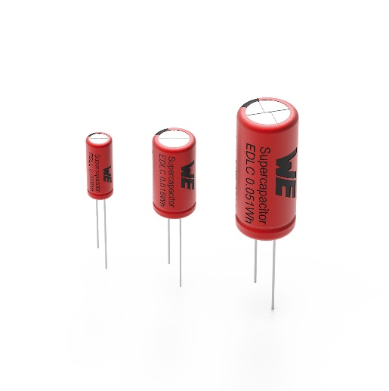Source : Würth Elektronik
Lors de l’utilisation de supercondensateurs tels que le WCAP-STSC, des facteurs sont différents mais essentiels par rapport aux condensateurs classiques. Würth Elektronik soutient les développeurs avec des notes d’application et une aide à la conception.

À propos du groupe Würth Elektronik eiSos
Le groupe Würth Elektronik eiSos est un fabricant de composants électroniques et électromécaniques pour l'industrie électronique et un facilitateur technologique pour des solutions électroniques pionnières. Würth Elektronik eiSos est l'un des plus grands fabricants européens de composants passifs et est actif dans 50 pays. Les sites de production situés en Europe, en Asie et en Amérique du Nord fournissent un nombre croissant de clients dans le monde entier.
La gamme de produits comprend : composants CEM, inductances, transformateurs, composants RF, varistances, condensateurs, résistances, quartz et oscillateurs, modules de puissance, bobines pour le transfert de puissance sans fils, diodes électroluminescentes, connecteurs, Composants pour alimentations, switchs, boutons-poussoirs, plots de connexion de puissance, porte-fusibles, capteurs et solutions pour la transmission de données sans fils.
L'orientation service inégalée de la société se caractérise par la disponibilité de tous les composants du catalogue en stock sans quantité minimum de commande, des échantillons gratuits et une assistance étendue via un personnel technico-commercial et des outils de sélection.

Würth Elektronik fait partie du groupe Würth, leader mondial sur le marché des techniques d'assemblage et de fixation. La société emploie 8000 personnes et a réalisé un chiffre d'affaires de 1,09 milliard d’euros en 2021.
Würth Elektronik : more than you expect !
Plus amples informations sur le site www.we-online.com
Autres informations :  Würth Elektronik France  Romain Méjean  1861, Avenue Henri Schneider  CS 70029  69881 Meyzieu Cedex  France  Mob : +33 6 75 28 45 24  Courriel :  romain.mejean@we-online.com  www.we-online.com | Contact presse :  HighTech communications GmbH  Brigitte Basilio  Brunhamstrasse 21  81249 München  Allemagne  Tél : +49 89 500778-20  Fax : +49 89 500778-77  Courriel :  b.basilio@htcm.de  www.htcm.de

